МДОУ Центр развития ребенка №78

г.Магнитогорска, Челябинской области

Доклад

"Развитие мелкой моторики рук детей младшего дошкольного возраста посредством тестопластики. "

(художественно-эстетическое направление)

Воспитатель

Мухамедьярова Лэйсан Хадисовна

Магнитогорск

2019 год
СОДЕРЖАНИЕ
1. Тема.
2. История создания тестопластики.
3. Работа с детьми младшего дошкольного возраста.
цель;
задачи;
методы;
формы;
средства;
правила пользования материалом и инструментом;
преимущества солёного теста;
рецепты солёного теста;
способы сушки
4.Заключение

1. ТЕМА
Добрый день, уважаемые коллеги. Меня зовут Мухамедьярова Лэйсан Хадисовна. Я работаю воспитателем во второй младшей группе и представляю Центр развития ребенка, детский сад №78, г.Магнитогорска.
Тема моего доклада «Развитие мелкой моторики рук детей младшего дошкольного возраста посредством тестопластики».
В нашем саду приоритетным является художественно-эстетическое направление. Я разработала программу по дополнительному образованию художественно-эстетического направления «колобок» по тестопластике. Занятия проводятся 1 раз в неделю во второй половине дня с обязательной динамической паузой. Одна тема реализуется в течении 2-х занятий, то есть на первом занятии лепим, на следующим- разукрашиваем.
Но сначала немного истории.
2. ИСТОРИЯ СОЗДАНИЯ ТЕСТОПЛАСТИКИ
Когда-то, давным - давно, в седую старину, люди начали лепить хлебные лепёшки из муки и воды, их обжигали на раскалённых камнях. Из теста выпекали не только хлеб, но и декоративные изделия.
В Германии и Скандинавии было принято изготавливать Пасхальные и Рождественские сувениры из солёного теста.
В странах Восточной Европы популярны большие картины из теста.
В Германии и Испании во время торжеств в честь Богоматери на алтарь кладут великолепные хлебные венки, украшенные пышными орнаментами.
Когда главным символом Рождества стала - ёлка бедные люди изготовляли из хлебного теста рождественские украшения. Для сохранения украшений от поедания малышами и насекомыми, в тесто добавляли большое количество соли. Так возникло солёное тесто.
На Русском Севере, в хлебосольных и приветливых поморских домах на видных местах всегда стояли рукотворные диковины в виде маленьких фигурок людей и животных. Это мукомольни – поделки из муки и соли. В старину такие игрушки служили оберегами. На Рождество поморки обязательно лепили такие фигурки и, раздавая родным и знакомым, приговаривали: «Пусть у вас хлеб-соль водится, никогда не переводится».

Солнце и соль – однокоренные слова. Пусто и мрачно небо без солнца, а пища пресна и безвкусна без соли. Старинный славянский обычай пришёл к нам из глубины веков. Хлеб означал землю, соль – солнце. Землю и солнце выносили дорогому гостю! Ещё на Руси, когда Новый год праздновался 1 сентября, а заодно играли свадьбы, было принято дарить фигурки из солёного теста. А украшали их росписью, характерной для той местности, где жили наши предки. Считалось, что любая поделка из солёного теста, находящаяся в доме, символ богатства и благополучия в семье. Вот почему эти фигурки нередко называли очень просто – «ХЛЕБОСОЛ».
В России с давних времён существовал обычай лепить хлебные фигурки на забаву себе и детям.
3.РАБОТА С ДЕТЬМИ МЛАДШЕГО ДОШКОЛЬНОГО ВОЗРАСТА
Лепка – одно из полезнейших занятий для ребёнка, одно из средств эстетического воспитания – помогает формировать художественный вкус, учит видеть и понимать прекрасное в окружающей нас жизни и в искусстве. Воспроизводя тот или иной предмет с натуры, по памяти или по рисунку, дети знакомятся сего формой, развивают руки, пальцы, что способствует развитию речи, развивают наблюдательность, детскую фантазию.
Лепить можно из разных пластичных, экологически чистых материалов, которые приобретают в процессе лепки задуманную форму и сохраняют её на долгое время.
В последние годы стало очень популярным материалом для лепки, особенно среди детей, солёное тесто. Этому виду творчества придумали современное название – «ТЕСТОПЛАСТИКА»
Тестопластика является одним из видов народно – прикладного искусства. Почему же я решила заниматься тестопластикой с детьми младшего дошкольного возраста? По данным исследованиям учёных доказано, что развитие рук находится в тесной связи с развитием речи и мышления ребёнка. Работа с тестом своего рода упражнения, оказывающие помощь в развитии тонких дифференцированных движений, координации, тактильных ощущений, необходимых в работе с маленькими детьми. Ведь известно насколько велика роль рук в развитии умственной деятельности человека.
Наши рецепторы (тонкие окончания чувствующих нервов, расположены в мышцах) – это своего рода маленькие, чуткие исследователи, особо воспринимающие устройства, с помощью которого дети ощущают мир в себе и вокруг себя. Значительную часть коры головного мозга занимают представительства наших рук. И это естественно – ведь сведения о мире мы получаем именно через руки, через наш рабочий орган, с помощью которого мы исследуем, творим, строим.
Поэтому на занятии тестопластикой широко использую пальчиковые игры, гимнастику и массаж пальцев, упражнения для рук с предметами. В своей работе я всегда замешиваю тесто в присутствии детей. Даю возможность принять участие ребятам: потрогать, понюхать, помять, высказать свое впечатление о тесте (твёрдое, белое, холодное, можно сделать ямки, скатать колбаски, оторвать кусочек и т. д.).
Сначала дети учились лепить и украшать плоские фигурки декоративные пластины с налепом, сердечки. Для раскатывания использовались скалочки, а для вырезания – формочки для печенья, крышки от бутылок.
Затем учились лепить объёмные формы: при помощи деревянного стержня (палочки или зубочистки). А потом к основе добавлялись характерные признаки. После того как дети освоили лепку из двух или нескольких шаров, предлагала тему по «Замыслу». На этих занятиях анализировала степень усвоения материала, как дети самостоятельно применяют те навыки и приёмы, которые уже усвоили.
Одним из этапов изготовления поделок является раскрашивание. Для этого используется краски гуашь. Работы стали получаться интересные, выразительные.
Занятия лепкой из теста могут развивать не только мелкую моторику рук, но и решить ряд следующих целей и задач. 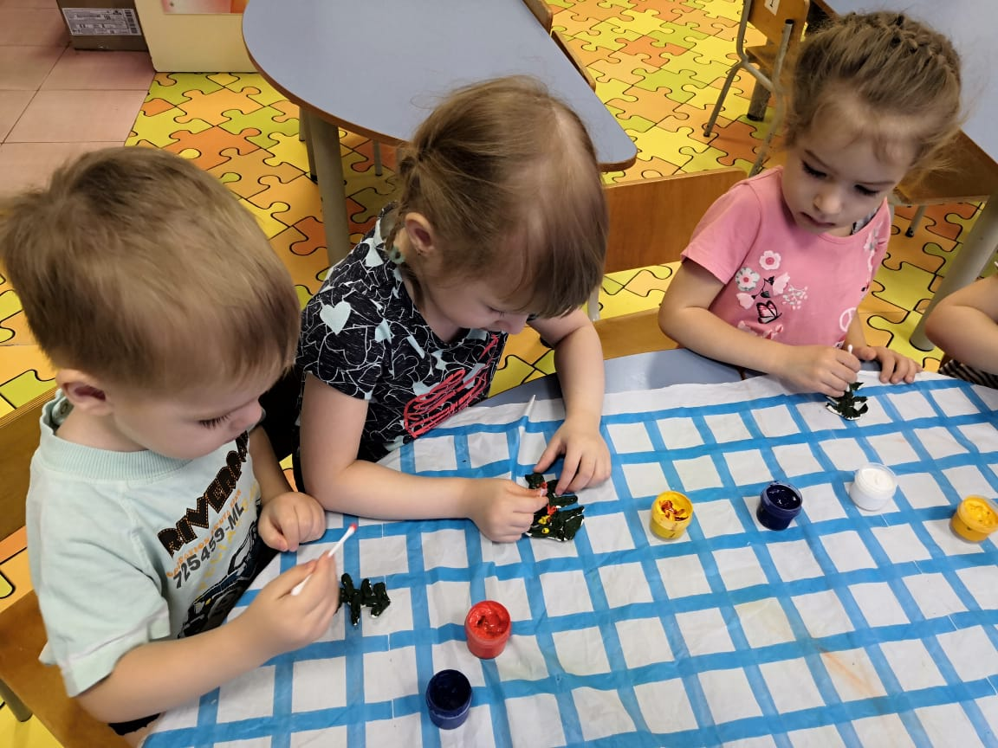
Цели, решаемые в процессе работы с тестом:
1.Познакомить детей с новым видом художественной деятельности – тесто пластика.
2. Развитие творческих способностей и образного видения у детей, через занятия тестопластикой.
3.Оказать помощь в раскрытии индивидуальных способностей дошкольников и способствовать развитию наблюдательности; научить приемам изготовления изделий из соленого теста.
4.Сформировать у детей навыки лепки, композиции, побуждать детей создавать динамичные выразительные образы и сюжетные композиции.
5.Приобщить детей к коллективной творческой деятельности, совместному труду, взаимопомощи;
6. Создать условия для реализации творческого потенциала участием в выставках, конкурсах.
7. Практическое применение в быту навыков изготовления изделий - подарки к праздникам, сувенирные украшения для дома и т.д.;
8.Способствовать развитию чувства апатии - сопереживания, желания нести радость окружающим
Задачи.
1. Развитие точечных и дифференцированных движений кистей и пальцев рук.
2. Формировать сенсорные эталоны формы, цвета и величины, развивать тактильную чувствительность рук.
3. Знакомить со свойствами материала.
4. Обучать приёмам лепки.
5. Приобщать детей к народному искусству.
6. Воспитывать художественно – эстетический вкус, трудолюбие, аккуратность.
Методы, которые я использую во время занятий тестопластикой
1. Наглядный (показ, образцы поделок, иллюстрации) .
2. Словесный (беседа, пояснение, вопросы, художественное слово).
3. Практический.
Формы работы, используемые на занятиях
1. Индивидуальные.
2. Подгрупповые.
3. Групповые.
Правила пользования материалами и инструментами.
1. Аккуратно работать с тестом.
2. Пользоваться салфеткой после работы.
3. Не разбрасывать инструменты.
4. Класть кисточку на подставку.
5. Вымыть кисточку после работы, просушить её.
6. Сложить материалы и инструменты на место.
7. Убрать своё рабочее место.
Тестопластика имеет огромные преемущества, по сравнению с другими материалами для лепки так как тесто:
1. Можно приготовить в любой момент не тратя денег.
2. Легко отмывается и не оставляет следов.
3. Оно безопасно при попадании в рот, если не добавлять клей. Обычно, один раз попробовав тесто на вкус, ребёнок больше не пытается взять его в рот – невкусно!
4. Если тесто правильно замешано, лепится замечательно, к рукам не липнет, экологически чистый продукт, не вызывает аллергию.
5. Можно сушить в духовке, а можно – просто на воздухе.
6. Краска пристаёт любая, а возможности для росписи – практически не ограниченны.
7. Поверх краски хорошо ещё покрывать лаком – сохранится на века.
8. С готовым можно играть – без боязни что оно потеряет форму.
Способы сушки
1. Сушка в духовке
Нужно исходить из того, что изделия толщиной 5мм сушится в течении 1 часа. Температура при этом должна быть 75 градусов.
2. Воздушная сушка
Самый экономичный, но и самый длительный. При воздушной сушке влага из изделия испаряется очень медленно – за один день изделие просушивается не более чем на 1 мм толщины. Такую сушку целесообразнее всего проводить летом, когда можно использовать тепло солнечных лучей (зимой на батарею украшения ни в коем случае класть нельзя) .

3. Комбинированная сушка
Она больше всего подходит для объёмных лепных украшений: изделия выдерживают несколько дней на солнце, затем досушивают в духовке. 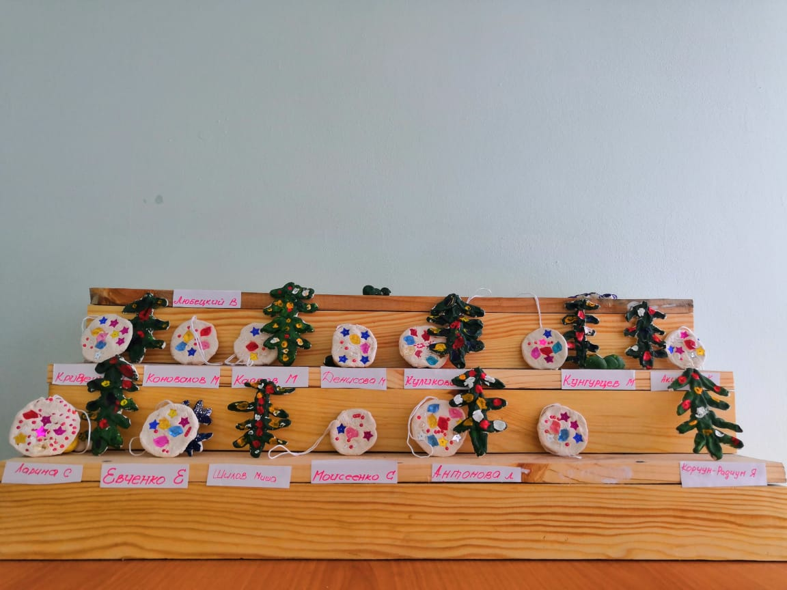

4.ЗАКЛЮЧЕНИЕ
Тесто пластика сегодня актуальна, так как она помогает детям разного возраста отражать свою неповторимую самобытность, помогает реализовать свой творческий потенциал и развить свои способности и возможности в декоративно-прикладной деятельности.
Уже в самой сути маленького человека заложено стремление узнавать и создавать. Все начинается с детства. Результативность воспитательного процесса тем успешнее, чем раньше, целенаправленнее у детей развивается абстрактное, логическое мышление, внимание, наблюдательность, воображение.
И конечно же нужно отметить огромную эстетическую радость детей, когда сделанные и раскрашенные своими руками фигурки, они дарят своим близким.

